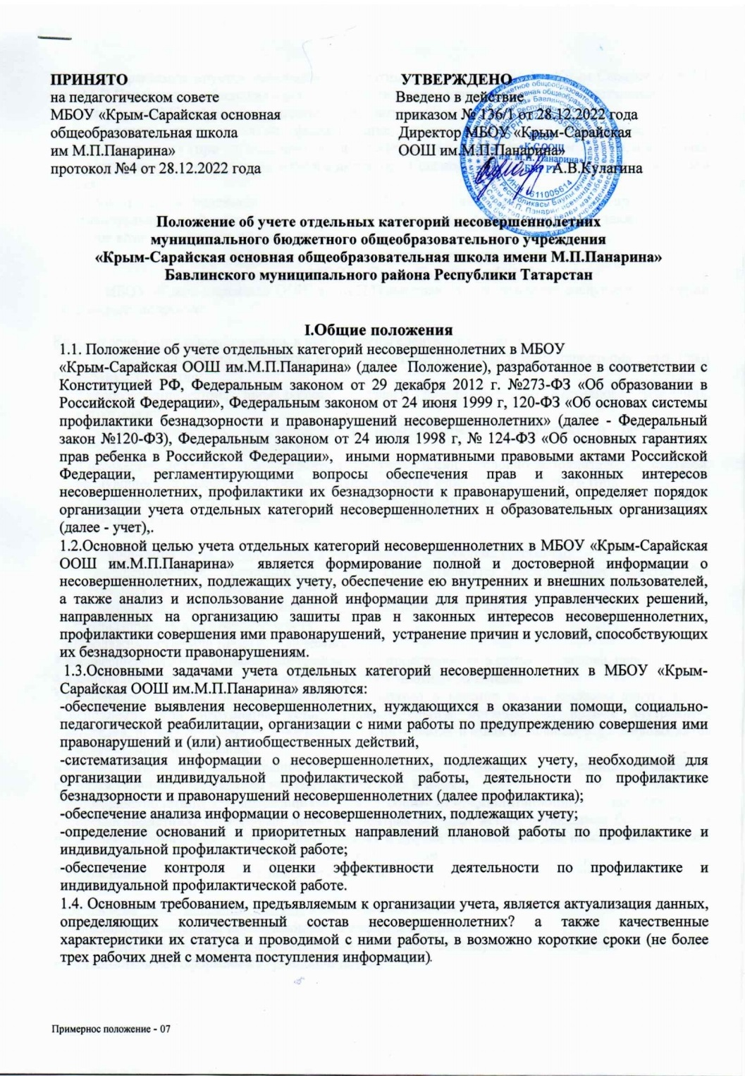
1.5. Учет регламентируется локальными нормативными актами МБОУ «Крым-Сарайская ООШ им.М.П.Панарина» и обеспечивается (в том числе в части принятия решения о постановке на учет (снятии с учета) Советом профилактики образовательной организации.
1.6. Ведение учета, а также формирование наблюдательных дел несовершеннолетних, подлежащих учету (при их наличии), осуществляется социальным педагогом школы, а в случаях его отсутствия, иным лицом, на которое директором школы возложены обязанности по ведению учета.
1.7. Контроль за ведением учета, оценка эффективности деятельности по профилактике, индивидуальной профилактической работе осуществляется директором школы, а также лицом, на которое возложены указанные обязанности.

II. Категории несовершеннолетних, подлежащих учету в МБОУ «Крым-Сарайская ООШ»

2.1. В МБОУ «Крым-Сарайская ООШ им.М.П.Панарина» учету подлежат следующие категории несовершеннолетних:
Красная зона - зона высокого риска, к ней отнесены следующие категории:
1. несовершеннолетние, состоящие на профилактическом учете в ПДН территориальных ОВД Республики Татарстан:
2.несовершеннолетние, проявляющие признаки девиантного, деструктивного поведения, аутоагрессии;
3.несовершеннолетние, участвующие в неформальных объединениях и организациях антиобщественной направленности;
4.несовершеннолетние, освобожденные из учреждений уголовно-исполнительной системы, вернувшиеся из специальных учебно-воспитательных учреждений закрытого типа.
5.несовершеннолетние сторонники движения «скулшутинг», «колумбайн»;
6.несовершеннолетние, занимающиеся «буллингом».

Желтая зона - зона повышенного риска, к ней отнесены следующие категории:
1.несовершеннолетние, непосещающие или систематические пропускающие занятия без уважительных причин (суммарно 15 дней);
2. несовершеннолетние, находящиеся в социально-опасном положении:
а)безнадзорность или беспризорность;
б)бродяжничество или попрошайничество;
3.несовершеннолетние, не имеющие гражданства, проживающие в семьях беженцев, переселенцев;
4.несовершеннолетние, проживающие в семьях безработных родителей;
5.несовершеннолетние, систематически (неоднократно в течение шести месяцев) допускающие неисполнение или нарушение устава образовательной организации, правил внутреннего распорядка, правил проживания в общежитиях и интернатах и иных локальных нормативных актов образовательной организации;
6.несовершеннолетние, совершившие самовольные уходы из семей, образовательных организаций с круглосуточным пребыванием несовершеннолетних и иные;
7.несовершеннолетние, содержащихся в социально-реабилитационных центрах для несовершеннолетних, социальных приютах, центрах помощи детям, оставшимся без попечения родителей, специальных учебно-воспитательных и других учреждениях для несовершеннолетних, нуждающихся в социальной помощи и (или) реабилитации;
8.несовершеннолетние, подвергшиеся «буллингу».
Зеленая зона - зона умеренного риска, к ней отнесены категории:
1.несовершеннолетние, неуспевающие по учебным предметам;
2.несовершеннолетние, воспитывающиеся в полных семьях, но проживающих у близких родственников без оформления временной опеки;
3.несовершеннолетние, проживающие с мачехой или отчимом;
4.несовершеннолетие из малообеспеченных семей;
5.дети-сироты, находящиеся под опекой;
6.дети-сироты, воспитывающиеся в замещающих семьях;
7.несовершеннолетние, воспитывающиеся в государственных учреждениях;
8.несовершеннолетние, проживающие в приемных семьях.
III. Основания для учета несовершеннолетних в
МБОУ «Крым-Сарайская ООШ им.М.П.Панарина»
3.1. Учет включает осуществление обработки (получение, сбор, запись, систематизация, накопление, хранение, уточнение (обновление, изменение) использования, передачи (распространение, предоставление, доступ), обезличивания, блокирования, удаления, уничтожения данных о несовершеннолетнем и организации индивидуальной профилактической работы в его отношении, в том числе с использованием информационных систем.
3.2. Основаниями для организации учета несовершеннолетних, поступившие из органов и учреждений системы профилактики, об отнесении их к категориям лиц, установленным пунктом 1 статьи 5 Федерального закона 120-ФЗ, и (или) постановление территориальной (муниципальной) комиссии по делам несовершеннолетних и защите их прав с поручением об организации индивидуальной профилактической работы в отношении несовершеннолетнего.
3.3. Основанием для внутреннего контроля несовершеннолетних, указанных в Положении, в соответствии с локальным нормативным актом образовательной организации является решение Совета профилактики образовательной организации.
IV. Порядок учета несовершеннолетних
в МБОУ «Крым-Сарайская ООШ им.М.П.Панарина»
4.1. Поступившие в образовательную организацию из органов и учреждений системы профилактики сведения об отнесении несовершеннолетних к категориям лиц, установленным пунктом статьи 5 Федерального закона №120-ФЗ, постановления территориальной (муниципальной) комиссии по делам несовершеннолетних и защите их прав с поручениями об организации индивидуальной профилактической работы в отношении несовершеннолетних с резолюцией директора школы «Для постановки на учет» незамедлительно передаются лицу, ответственному за ведение учета, для внесения в возможно короткие сроки (не более трех рабочих дней с момента регистрации информации в МБОУ «Крым-Сарайская ООШ им.М.П.Панарина» в Журнал учета отдельных категорий несовершеннолетних обучающихся, в отношении которых проводится индивидуальная профилактическая работа в школе (далее - Журнал учета), а также для обеспечения направления в территориальную (муниципальную) комиссию по делам несовершеннолетних и защите их прав (при наличии необходимости) предложений в рамках компетенции и имеющихся в школе возможностей для включения в межведомственные планы (программы) индивидуальной профилактической работы утверждаемые территориальной (муниципальной) комиссией по делам несовершеннолетних и защите их прав (в случае их разработки).
Датой постановки несовершеннолетнего на учет в школе в указанном случае является дата фиксации сведений в Журнале учета и в ГИС «Электронное образование».
4.2. В случае поступления в школу информации о выявлении несовершеннолетних, указанных в Положении, в случае непосредственного выявления сотрудниками школы указанных несовершеннолетних, социальный педагог, педагог психолог образовательной организации либо классный руководитель обучающегося несовершеннолетнего в соответствии с локальным нормативным актом МБОУ «Крым-Сарайская ООШ им.М.П.Панарина» направляют директору обоснованное представление о необходимости учета несовершеннолетнего. Директор информирует Совет профилактики школы.
Представление о необходимости учета несовершеннолетних рассматривается Советом профилактики школы не позднее трех дней с момента его получения.
По результатам рассмотрения указанного представления может быть вынесено одно из следующих решений:
-об учете несовершеннолетнего и организации с ним индивидуальной профилактической работы, направленной на устранение причин, послуживших его основанием;
-о нецелесообразности учета несовершеннолетнего;
-о нецелесообразности учета несовершеннолетнего и об организации контроля за его поведением со стороны классного руководителя, иного педагога образовательной организации.
В случае принятия решения о постановке несовершеннолетнего на учет и организации с ним индивидуальной профилактической работы, направленной на устранение причин, послуживших его основанием, информация о несовершеннолетнем, подлежащем учету, передается лицу, ответственному за ведение учета, для внесения в Журнал учета и в ГИС «Электронное образование».
Решение Совета профилактики школы может оформляться в виде протокола заседания либо в иной форме в соответствии с локальным нормативным актом, определяющим порядок деятельности указанного подразделения либо органа.
4.3. Решение об учете несовершеннолетнего в возможно короткие сроки (не более трех рабочих дней с момента осуществления учета) доводится до сведения:
-родителей (законных представителей) несовершеннолетнего;
-директора школы (в случае принятия решения уполномоченным структурным подразделением либо коллегиальным органом школы);
-классного руководителя несовершеннолетнего обучающегося;
-представителя органа или учреждения системы профилактики, представившего сведения в школу;
-территориальной (муниципальной) комиссии по делам несовершеннолетних и защите их прав,
-иных органов и учреждений системы профилактики (при выявлении необходимости организации взаимодействия).
4.4. В отношении несовершеннолетних, указанных в Положении, индивидуальная профилактическая работа осуществляется МБОУ «Крым-Сарайская ООШ им.М.П.Панарина» во взаимодействии с иными органами и учреждениями системы профилактики согласно межведомственным планам (программам) индивидуальной профилактической работы, утвержденным территориальной (муниципальной) комиссией по делам несовершеннолетних и защите их прав, или в рамках исполнения постановлений территориальной (муниципальной) комиссии по делам несовершеннолетних и защите их прав о реализации конкретных мер по защите прав и интересов детей.
4.5. В отношении несовершеннолетних, указанных в Положении индивидуальная профилактическая работа, направленная на устранение причин, послуживших основанием для их учета, проводится согласно планам, программам и иным документам индивидуального планирования работы в отношении несовершеннолетнего, утвержденных директором школы. По инициативе школы также в индивидуальной профилактической работе могут участвовать иные органы и учреждения системы профилактики.
4.6. В отношении всех категории несовершеннолетних, подлежащих учету в школе, формируются наблюдательные дела. К наблюдательному делу несовершеннолетнего приобщаются:
-документы, содержащие сведения, послужившие основанием для учета несовершеннолетнего;
-сведения об информировании родителей (законных представителей) несовершеннолетнего о постановке его на учет;
-справка об установочных данных несовершеннолетнего, акт о закреплении ответственного за обучающимся несовершеннолетним, акты обследования условий жизни несовершеннолетнего
-характеристики несовершеннолетнего от классного руководителя (оформляются не реже одного раза в три месяца с отражением динамики произошедших изменений в поведении)
-сведения о динамике успеваемости несовершеннолетнего в течение учебного периода;
-сведения о пропусках учебных занятий обучающимся в течение учебного периода (с указанием причин отсутствия);
-сведения о проведении индивидуальной профилактической работы с несовершеннолетним и его семьей;
-планы, программы и иные документы индивидуального планирования работы в отношении несовершеннолетнего, ежеквартально актуализируемые; результаты диагностик, анкетирования, тестирования несовершеннолетнего;
-рекомендации педагога-психолога классному руководителю, социальному педагогу, педагогам по работе с несовершеннолетним, сведения об их реализации;
-отчеты, служебные записки, докладные сотрудников школы и иные документы свидетельствующие о проводимой с несовершеннолетним работе
-сведения об организации воспитательной работы, общественно-полезной, культурно-досуговой деятельности, кружковой занятости несовершеннолетнего в школе, организациях дополнительного образования и иных, участии в деятельности детских и молодежных общественных организациях, движениях, ученическом самоуправлении,
-сведения об оказании в рамках межведомственного взаимодействия различных видов помощи несовершеннолетнему органами и учреждениями системы профилактики; -сведения о принятых решениях, примененных мерах воздействия в отношении несовершеннолетнего по итогам рассмотрения материалов на заседаниях территориальной (муниципальной) комиссии по делам несовершеннолетних и защите их прав;
-документы, свидетельствующие о возможности снятия обучающегося с учета в образовательной организации (ходатайства о снятии с учета)
-иные документы, необходимые для организации работы с несовершеннолетним.

V. Основания прекращения учета несовершеннолетних в МБОУ «Крым-Сарайская ООШ им.М.П.Панарина»
5.1. Основаниями прекращения учета несовершеннолетних обучающихся в МБОУ «Крым-Сарайская ООШ им.М.П.Панарина» являются:
а) прекращение образовательных отношений между несовершеннолетним и школой;
б) достижение восемнадцатилетнего возраста;
в) устранение причин и условий, ставших основаниями для учета, положительная динамика поведения, в связи с улучшением ситуации.
5.2. В случае выбытия несовершеннолетнего, подлежащего учету, указанного в Положении, в другую образовательную организацию, и выявления необходимости продолжения проведения в отношении него индивидуальной профилактической работы, информация о прекращении учета с приложением характеризующих материалов на несовершеннолетнего незамедлительно направляется в образовательную организацию, в которой несовершеннолетний продолжает обучение, с внесением соответствующих сведений в ГИС «Электронное образование»
5.3. В отношении несовершеннолетних, указанных в Положении, учет прекращается по мотивированному представлению социального педагога, классного руководителя, педагога-психолога, направленному директору школы для последующего принятия решения Совета профилактики школы, которое подлежит рассмотрению в возможно короткие сроки (не более пяти рабочих дней с момента поступления).
По результатам рассмотрения представления о прекращении учета несовершеннолетнего может быть принято одно из следующих решений:
- прекращении учета;
- прекращении учета и об организации контроля за поведением несовершеннолетнего со стороны его классного руководителя, иного педагога школы
-об отказе в прекращении учета.
В случае принятия решения об отказе в прекращении учета несовершеннолетнего и организации с ним индивидуальной профилактической работы, направленной на устранение причин, послуживших его основанием, информация о несовершеннолетнем, подлежащем учету, передается лицу, ответственному за ведение учета, для внесения в Журнал учета и в ГИС «Электронное образование».
Решение о прекращении учета несовершеннолетнего Совета профилактики школы оформляется в виде протокола заседания либо в иной установленной локальным нормативным актом школы форме.
Решение о прекращении учета несовершеннолетнего уполномоченного структурного подразделения либо коллегиального органа школы оформляется в виде протокола заседания либо в иной установленной локальным нормативным актом МБОУ «Крым-Сарайская ООШ им.М.П.Панарина» форме.
Решение о прекращении учета несовершеннолетнего доводится до сведения его родителей (законных представителей), директора школы.

